

**Ausflugsbericht**

ART358 | 07.12.2024 - 12.12.2024

„Kleine Auszeit ganz groß – Advent mit MS Artania“

**Begleitung außer Phoenix**

Melissa Greiner Kollegin PHX Bonn

Jörg Hertel Lektor

##### 

##### **Mo. 09.12. Antwerpen / Belgien 09.00 – 17.00 Uhr**

**Panoramafahrt Antwerpen I 2,5 Std. | 39,00 €**

Antwerpen ist eine der faszinierendsten Hafenstädte Europas. Die beeindruckende Architektur und die kunstvoll verzierten Stadtpaläste und Kirchen prägen das Stadtbild. Während Ihrer Rundfahrt besichtigen Sie den markanten Hauptbahnhof. Der als "Eisenbahnkathedrale" 1895-1905 erbaute Bahnhof ist einer der beeindruckendsten Bahnhöfe der Welt und eines der wichtigsten Wahrzeichen Antwerpens. Der gesamte Komplex ist über 400 m lang und verfügt über zwei Eingänge, den historischen Kuppelbau am Astridplatz und das moderne Atrium am Kievitplatz. Beenden Sie Ihre Rundfahrt mit einem Fotostopp am Hafenhaus in Antwerpen, einem modernen Wahrzeichen und Hauptsitz der Antwerpener Hafenbehörde. Die architektonische Perle wurde 2016 fertiggestellt im innovativen und futuristischen Design. Mit diesen Eindrücken von Antwerpen fahren Sie zurück zum Schiff.

Bitte beachten: Am Bahnhof kurzer Spaziergang über Kopfsteinpflaster vom/zum Busparkplatz.

* Alles nach Plan

**Antwerpen zu Fuß I 3 Std. | 39,00 €**

Die Hafenstadt ist eine der bedeutendsten Kunststädte Europas. Hier findet der Barock in der Malerei des Malerfürsten Peter Paul Rubens seinen Höhepunkt. Der Reichtum der Handelsstadt spiegelt sich in den prächtigen Stadtpalästen und Kirchen wider. Auch wenn das goldene Zeitalter vorbei ist, Weltspitze bleibt Antwerpen im Diamantenhandel. Das Herz der Hafenstadt schlägt auf dem Großen Markt, der von schönen Gildehäusern aus dem 16. und 17. Jh. umgeben ist. Das Rathaus aus dem 15. Jh. ist eine gelungene Kombination aus flämischem Baustil und italienischer Renaissance. Auf dem Platz steht das Standbild des "handwerfenden Brabos", von dem sich der Name Antwerpen ableiten soll. Die Liebfrauenkathedrale ist die größte gotische Kirche Belgiens und mit ihrem filigranen weißen Turm das weithin sichtbare Wahrzeichen Antwerpens (Innenbesichtigung).

Bitte beachten: Für Gäste mit eingeschränkter Beweglichkeit nicht geeignet. Begrenzte Teilnehmerzahl. Die Kathedrale kann sonntags und während festlicher Zeremonien nicht besichtigt werden. Für die Besichtigung der Liebfrauenkathedrale tragen Sie bitte entsprechende Kleidung.

* Alles nach Plan

**Belgisches Bier I 2,5 Std. | 45,00 €**

Belgien ist für sein Bier bekannt. Es gibt rund 450 verschiedene Biersorten, deren Ursprünge bis ins Mittelalter zurückreichen. Während Ihres Rundgangs durch Antwerpen besuchen Sie drei unterschiedliche belgische Biercafés und erfahren Wissenswertes über die Geschichte und den Prozess der belgischen Bierherstellung. Probieren Sie insgesamt drei verschiedene Biersorten bevor es zu Fuss zurück zum Schiff geht.

Bitte beachten: Für Gäste mit eingeschränkter Beweglichkeit nicht geeignet. Begrenzte Teilnehmerzahl. Mindestalter: 18 Jahre.

* Alles nach Plan

**Brüssel I 5 Std. | 45,00 €**

Von der Anlegestelle fahren Sie etwa 1 Std. nach Brüssel, Sitz des Europarates und der NATO. Während einer Panoramafahrt sehen Sie zahlreiche Jugendstilhäuser, das 102 m hohe Atomium (Weltausstellung 1958), den Schlosspark Laeken, den Chinesischen Pavillon, die Japanische Pagode und das Parlament. Es folgt ein Rundgang durch den historischen Teil der Stadt mit Besuch des mittelalterlichen Marktplatzes (Grande Place). Hier befinden sich die goldverzierten Gildehäuser, das gotische Rathaus und unweit davon der berühmte "Manneken Pis". Nach etwa 1 Std. Freizeit für eigene Erkundungen, Rückfahrt zurück zum Schiff.

Bitte beachten: Für Gäste mit eingeschränkter Beweglichkeit nicht geeignet.

* Alles nach Plan. Gäste wünschen sich längere Freizeit in Brüssel

**Gent und Kanalfahrt I 5 Std.| 85,00 €**

Etwa einstündiger Bustransfer von Antwerpen nach Gent, eine der schönsten Städte Europas mit sehenswertem Altstadtkern. Nach Ankunft kurzer Spaziergang zu Ihrem Kanalboot. Während Ihrer etwa 45-minütigen Grachtenfahrt durch den historischen Kern Gents sehen Sie u.a. die beeindruckende Grafenburg, den Fischmarkt, Klöster aus dem 13. Jahrhundert sowie den alten Hafen mit seinen Handelshäusern. Anschließend haben Sie eine gute 1 Stunde Freizeit für eigene Erkundungen. Bevor es zurück zum Schiff geht, geniessen Sie Ihren zweiten, etwa 15-minütigen Teil, Ihrer Grachtenfahrt. Rückfahrt zum Schiff.

Bitte beachten: Für Gäste mit eingeschränkter Beweglichkeit nicht geeignet.

* Alles nach Plan. Der Hinweis, dass die Boote offen sind sollte in die Ausflugsbeschreibung hinzugefügt werden.

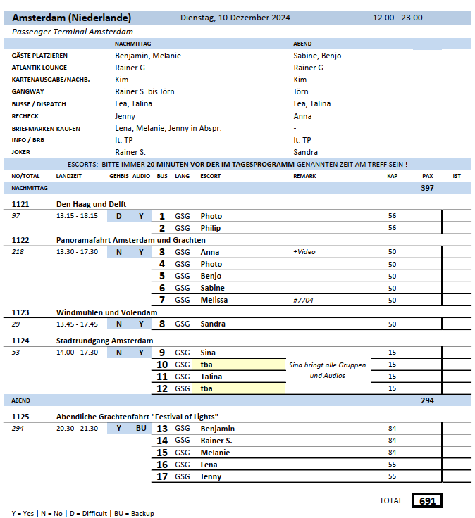

##### **Di. 10.12. Amsterdam / Niederlande 12.00 – 22.00 Uhr**

**Stadtrundgang Amsterdam I 3,5 Std. | 29,00 €**

Sie unternehmen einen geführten Spaziergang durch einen der ältesten Stadtteile Amsterdams: Der Grachtengürtel wurde kürzlich in die UNESCO-Liste des Weltkulturerbes aufgenommen. Er gilt als beispielhafte Baukunst des Goldenen Zeitalters (17. Jh.) und brachte Amsterdam den Beinamen "Venedig des Nordens" ein. Sie spazieren vorbei an der St. Nikolaus Kirche, passieren den Rotlichtbezirk, überqueren den Dam-Platz mit dem Königspalast und besuchen den Beginenhof. Genießen Sie ein Erfrischungsgetränk in einem typisch niederländischen Café, bevor Sie Ihren Rundgang vorbei an der Westerkirche und dem berühmten Prinzenkanal fortsetzen.

Bitte beachten: Für Gäste mit eingeschränkter Beweglichkeit nicht geeignet. Begrenzte Teilnehmerzahl. Fotografieren im Rotlichtbezirk verboten.

* Alles nach Plan

**Windmühlen und Volendam I 4 Std. | 39,00 €**

Sie passieren die trockengelegten Polderlandschaften auf dem Weg nach Zaanse Schans. Das aus 40 Häusern bestehende Freilichtmuseum liegt nördlich von Amsterdam am Fluss Zaan. Im 18. Jh. war die Region um Zaanse Schans ein Industriegebiet mit über 700 Windmühlen, von denen heute nur noch fünf existieren. Während eines Rundgangs sehen Sie die typischen grünen Holzhäuser, besuchen eine Käserei sowie einen Holzschuhmacher und besichtigen eine Windmühle. Vor der Rückfahrt zum Schiff besuchen Sie das Fischerdorf Volendam mit seinem pittoresken Hafen.

Bitte beachten: Für Gäste mit eingeschränkter Beweglichkeit nicht geeignet.

* Alles nach Plan

**Den Haag und Delft I 5 Std. | 39,00 €**

Nach etwa einer Stunde Busfahrt erreichen Sie den niederländischen Regierungssitz Den Haag. Seit 1831 residiert hier auch das Königshaus. Sie fahren über elegante Alleen und Boulevards, an denen sich Botschaften zahlreicher Länder und der Internationale Gerichtshof befinden. Mehr als 150 internationale Organisationen haben ihren Sitz in Den Haag, das auch als Welthauptstadt der Gerichtsbarkeit gilt. Anschließend Weiterfahrt in das mittelalterliche Städtchen Delft. Sie spazieren über den Marktplatz, ein durch den Maler Jan Vermeer bekannt gewordenes Motiv. Anschließend Rückfahrt nach Amsterdam zum Schiff.

* Alles nach Plan

**Panoramafahrt Amsterdam und Grachten I 4 Std. | 45,00 €**

Mit dem Bus passieren Sie eindrucksvolle, historische Gebäude wie den Tränenturm und die Portugiesische Synagoge sowie den Fluss Amstel. In den südlichen Stadtteilen sind Gebäude mit welligen Fassaden der Amsterdamer Schule zu bewundern, und zu den angesagten Stadtteilen zählt der Bereich der Eastern Docklands, ein außergewöhnliches städtebauliches Neuentwicklungsprojekt. Das ehemalige Hafengebiet wurde umgebaut zu einem lebendigen Viertel mit moderner Architektur, trendigen Geschäften, beliebten Clubs und großartigen Hotels. Nach der Busrundfahrt steigen Sie um in ein überdachtes Grachtenboot. Sie gleiten vorbei an eleganten Herrenhäusern, Kirchen und Lagerhäusern aus dem 17. und 18. Jahrhundert und sehen einige der zahlreichen Brücken Amsterdams. Rückkehr zum Schiff.

* Alles nach Plan

**Abendliche Grachtenfahrt „Festival of Lights“ I 1,5 Std. | 45,00 €**

Kurzer Fußweg zum Anleger des Grachtenbootes, mit dem Sie gemächlich durch die beleuchteten Kanäle der Stadt gleiten. Die etwa 1-stündige Fahrt führt entlang eleganter Herrenhäuser, eindrucksvoller Kirchen und Lagerhäuser aus dem 17./18.Jh. Genießen Sie die Schönheit der Stadt aus etwas anderer Perspektive und erleben Sie, warum Amsterdam mit über 100 Grachten und 1.000 Brücken auch als das Venedig des Nordens bezeichnet wird. Während Ihres Besuches findet das "Amsterdam Light Festival" statt. Es handelt sich um ein Lichtkunstfestival das seit 2012 jeden Winter stattfindet. Entlang der Grachten können 20 bis 30 Lichtkunstwerke, die speziell für das Festival geschaffen wurden, bestaunt werden. Nach der Grachtenfahrt kurzer Spaziergang zurück zum Schiff.

* Der Ausflug verlief nach Plan. Die Gäste beschwerten sich jedoch über zu volle Boote.